四中简报
第 30期
济源市第四中学办公室 2014年5月27日

又是一年高考时
时光荏苒，转眼又到快高考的时候。每到这个季节，心里总是容易激动。或许是因为职业的原因每年都要经历高考，也或许是因为那是我们青春记忆最深的时光。现在回想高考前的岁月，虽已过去十数载，可仍如印在心底的朱沙一般清晰可见。
偶然闲逛济源四中贴吧，看到了一位目前在东北师范大学就读的的四中毕业生给高三同学的留言：
“学姐今年大一，毕业于济源四中。四中，我的母校，虽然她还不是济源最好的学校，但我毫无保留、无所愧疚的爱她。
原本今年寒假想回母校看看，但是因为各种原因没能回去，很是想念。作为毕业的学姐有些话想对学弟学妹们说，就通过这个途径了。马上就高考了，想起我当时参加的百日誓师大会，犹在眼前，当时太年轻，老觉得就算剩下一百天也没关系，只要以后努力绝对不会差。太自信就盲目了，其实道理很简单，你连现在都不努力，还指望什么以后，现在你都把握不了，还幻想以后好好学，什么以后啊，高考以后？
大学的新鲜劲早已过去，有多少人开始默默回想起高三，开始暗自怀念，开始追悔莫及。既然高考总会到来，又何必那么着急，等在那一天到来之前，好好珍惜当下的生活，努力过好每一天，静静等待，但绝不是坐以待毙。
通往清华北大的路是用卷纸铺出来的，在你们埋怨辛苦、埋怨睡不醒、埋怨现在真苦的时候，你们会不会想到，有很多人和你竞争的人，比你更苦，每天比你起得更早、睡的更晚、休息的更少。在你心想着休息一下，就放纵一会的时候，有人还在苦解一道数学题。
现在重要的不是学习而是心态，你说你被高考逼的要死了，你说你想好好学习，却不知道怎么学。而我想说的是当你有了一定要学习的心时，当你选择了坚持的时候，一切都不是问题。你们现在肯定恨死了高考，厌恶透了高三，只想快点毕业，快点离开。但是，你们所厌恶的今天，恰是我们再也回不去的昨天。”
高三的同学们，现在的你攀爬在高考的山腰上，回望着曾走过的美好与曲折，憧憬着登上山顶时一览众山上的快感。站在半山腰，来不及小憩，有的只是思索如何迈出下一步，如何走实每一步。
有人说，高三是酒，初尝有些辣，细细品尝，越发香甜。那是奋进者的感悟。
有人说，高三是粥，越搅越糊，越喝越乏味。那是学习不得要领者的无奈。
其实，高三犹如一座山，有人被压得喘不过气来，智者却可以调整心态，把握主动，既能看到沿途怡人的风景，又能不断攀升，把山踩在脚下。
无论你是前者还是后者，无论你是否愿意，最后几天的路都要走完。高三的意义，并不完全在于考上理想大学，更在于经历奋斗的洗礼，体会积极的人生，让你变得更坚强、更自信、更成熟。没有经历过高三奋斗的人生，不是完美的人生。成功了，你固然是位英雄；失败了，你依旧是位英雄。奋斗，让你无悔；奋斗，让人钦佩。迈开脚步，让我们继续攀升。
同学们，你准备好了吗？ （周超 供稿）
【校园生活】
济源四中举行“郑孟成”体育基金发放仪式
5月12日一大早，在济源四中的运动场上聚集了该校全体师生，2014年市田径运动会“郑孟成”体育基金发放仪式将在这里举行。
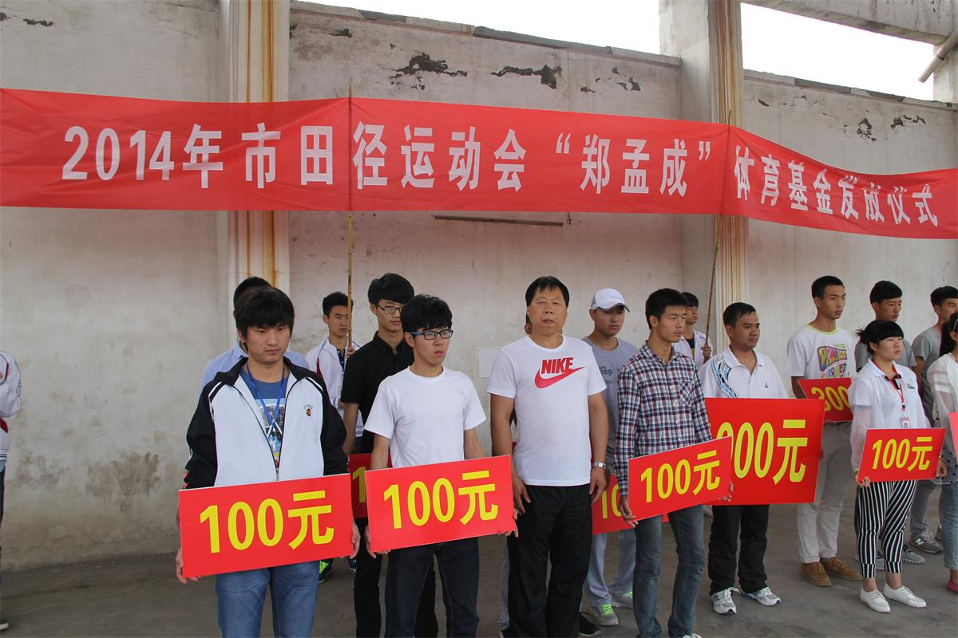
济源市民营企业家、济源市著名慈善义家郑孟成先生，醉心公益事业，喜爱体育运动，为推动我校体育事业的发展，激励我校体育运动员、教练员刻苦训练，顽强拼搏，争创优异成绩，特出资设立了“郑孟成体育基金”。在2014年市中小学田径运动会上，我校获得高中组团体总分第二名，郑孟成先生为15名取得优异成绩的田径运动员发放了4000元助学金。同时，我校体育组被体育局表彰为优秀教研组、张华兵教练被表彰为优秀教练员。
在发放仪式上，郑孟成饱含深情地说：“我从这些孩子身上看到了我儿时的身影，我喜欢体育运动，我更愿意资助有运动天赋的孩子帮助他们完成体育事业，我想通过这样的行动，来圆我儿时的体育梦……”
郑孟成家住济源市坡头镇坡头村，是—个喝黄河水长大的地地道道的农民， 他小的时候就非常喜欢长跑运动。1976年，年仅16岁的郑孟成被选拔到河南省田径队集训，1976年3月8日，参加中国人民解放军八一田径队选拔，取得5000米，15分03秒的优异成绩，1977年因膝关节受伤退役。改革开放以后，政策逐渐放宽，头脑灵活的郑孟成跑运输、搞养殖、开公司，成了十里八村的人都知道的“能人”。 郑孟成富了，但他不抽烟、不喝酒、不赌博，却热爱体育，热衷于助学帮困。郑孟成说，他有两个梦一个是体育梦，一个是教育梦。为了这两个梦他曾出资10万元支持坡头镇初中建设，每年定向资助30名贫困学生，连续多年赞助坡头镇“孟成杯”中学生田径运动会。为了圆他的两个梦，近几年他先后捐出善款达50余万元。他先后被表彰为济源市2011年关心下一代特殊贡献奖，济源市慈善义家先进个人，被坡头一中聘为名誉校长。
由于郑孟成当时从时长跑运动的梦想没有实现，他现在对田径运动非常喜欢，只要电视上或者现实中有田径运动比赛，他一定会去关注和观看。他会经常到一些学校的运动场上锻炼，每当他看到一些孩子在训练中有困难的时候，他就会主动前去帮助。去年冬天，在济源四中运动场上，他看到一个同学的训练鞋烂了，他当即就去给孩子买了一双崭新的运动鞋。在当天的捐助仪式上，他还特意给薛锦涛同学捎了一双红色的运动跑鞋，鼓励他自信起来，刻苦学习和训练。
郑孟成说，他在年轻的时候，没有接受良好的体育教育，更没有享受到较好的物质生活。现如今，他的经济条件好了，他就开始关注一些贫困学生的学习生活来。他最朴实的想法就是，不要让自己童年的不幸在孩子身上上演。只要他能做到，他就会尽力资助更多的贫困学生。 （周超 供稿）
济源四中举行防震紧急疏散演练
5月12日是全国第六个防灾减灾日，为了强化师生的安全意识，12日中午，学校专门举行了防震紧急急疏散演练。
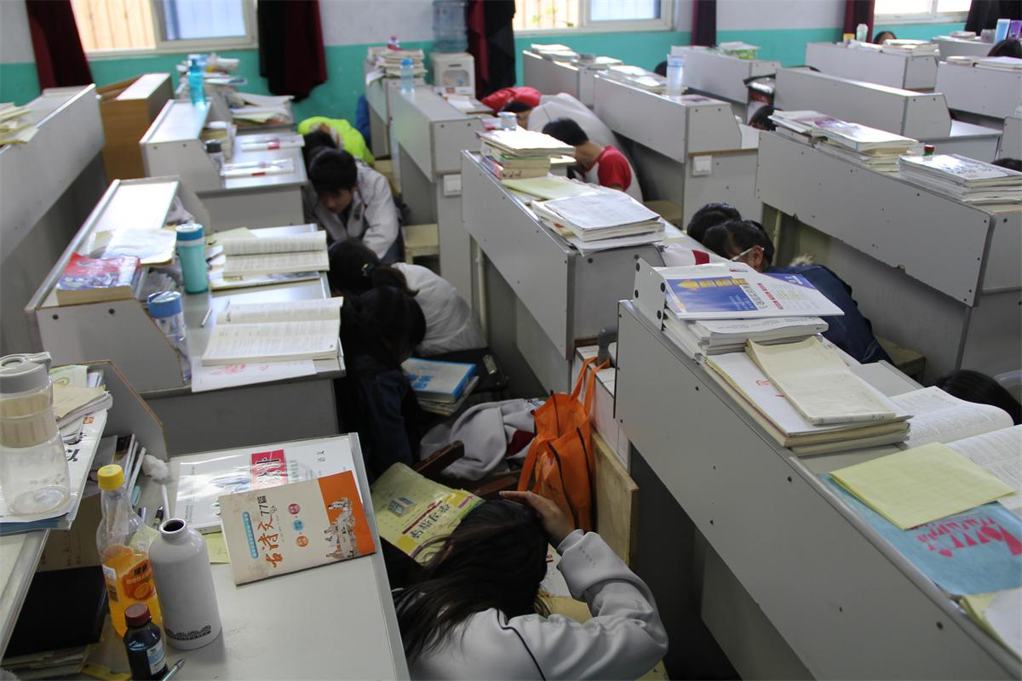
随着地震警报响起，学校“防震、疏散”演练活动正式开始。正在上课的师生按演练方案，迅速采取行动进行避险，一是教室内应急避震演练，二是紧急疏散演练。从演练开始至全体师生撤离至空旷地带，整个过程历时约3分钟。
为开展好此次演练活动，学校事先制定了详细的演练方案，从组织领导、演练步骤、人员分工职责、疏散线路、集中地点等方面进行周密布署，目的是让全体师生掌握紧急避震的正确方法，熟悉震后紧急疏散的程序和线路，确保在地震来临时，学校地震应急工作能快速、高效、有序地进行，从而最大限度地保证师生的生命安全，减少不必要的伤害。
整个演练过程迅速有序，达到了预期效果，同时也很好地培养了同学们听从指挥，团结互助的品德。 （周超 供稿）
济源四中举行“塑造阳光心态，享受高考人生”心理辅导会
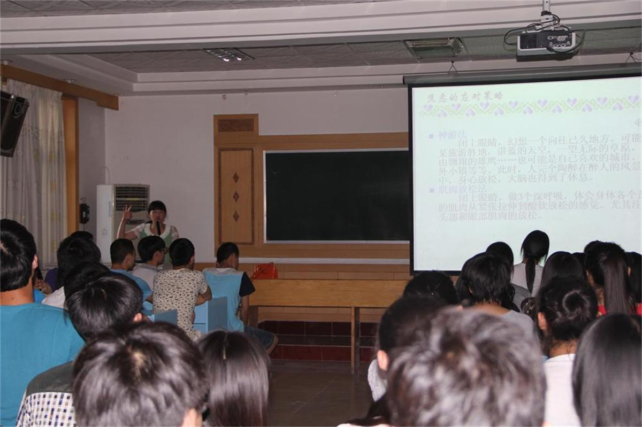
临近高考，为提高高考前的复习训练效率，优化学生迎考心理状态。5月27日下午，我校郝英宏老师为高三学生送去了一场精彩的高考考前心理辅导报告。
郝英宏老师以扎实的心理学知识和互动技巧，做了长达一个多小时的《塑造阳光心态，享受高考人生》心理辅导讲座，运用丰富的故事、轻松的游戏和生动的实验系统地说明了心态、心态的影响和如何正确的调整心态。郝英宏老师针对高三学生目前存在的考前紧张焦虑、考前精神萎靡学业懈怠、考前情绪烦躁行为浮躁、考前消极自卑自弃退缩、考前人际敏感关系紧张等典型问题，结合大量实例，用幽默轻松诙谐的语言为在场的高三学生提供应对高考心理焦虑和压力等问题的方法和策略。并现场传授实操性的放松训练技术，激励他们把握当下，树立必胜信念，接受事实，立刻行动，学会放松，训练自信，战胜高考怯场，赢得高考胜利。
整个报告会气氛热烈，笑声不断，掌声不断，效果非常明显。在场学生深受鼓舞，在郝老师的指导下，获得了自我了解、自我控制、自我调整自己心态的真切体验，增强了高考成功的信心。（周超 供稿）
【课改论坛】
实行小组考核，共促教学相长
为了培养学生的团队精神，我校提出了班级小组考核制度。经过一个月的努力我们大胆尝试，勇于创新，取得了一定成效。在这里，我有一些做法和大家分享一下，说实话，起初我是不太想用小组考核制度的，我觉得学习的源动力不能沦为加减分吧！但后来使用一段时间后，我发现小组考核不仅提高了学生学习的积极性，让课堂焕发生命活力，而且增强了班内团队的凝聚力，让学生学会了分担和分享。
一、小组考核为落实措施保驾护航
在第一次周考前我说过：“作文不写，周考成绩为0分；做不到字迹工整，书面整洁，一律也为0分。”卷子交上来后，我先看作文，两个班的学生没一个不写的。后来才知道是小组考核为我的落实措施起到了保驾护航的作用。因为每个小组周考成绩平均分排名前三加分，后二要扫地。小组考核让每个人都不敢掉以轻心，让学生知道作文只有写才可能得分；在背作文时，学生们都努力地背，因为他们意识到只有记住很多句子在写作文时才有东西可写。在小组考核的压力下就形成了良性循环，在以后的周考中我无需再强调，学生们会很自觉地写作文，因为他们知道必须得写，也因为他们有东西可写，不再害怕写作文了。
二、做人与做学问并驾齐驱
在一次听写完句子后，我让班里每个组的2号把听写本交上来，检查后我发现交的总数是够了，但很多组交的不是2号。我生气地说：“想法可以理解，手段不可取，在考试中作弊与被作弊都应受到处罚，这次不管写的怎样该交而没交上的扣5分，不该交而交上的也扣5分。这次扣分让你们知道一件事：即使我做的不好，也绝不拿别人的顶替，诚信是第一位的！”下课后，没有学生来找我理论，以后再交听写本我无需再查，因为没人再违规操作了。
三、班主任的“铁手腕”成为坚强后盾
在英语课上，听写句子，提问单词，讨论习题包括最基本的课堂纪律，一系列活动得以顺利进行的保障就是班主任的“铁手腕”。他们的考核不仅具体到了小组，更具体到了个人。之前9班有个同学在上英语早读时，名字总是高高挂在黑板上，原因是背书不张嘴，但过一段时间后就消失了。后来我才知道班里规定早读不张嘴也要扣量化分，扣分倒数第一名的将到政教处报到；在10班，每次讨论习题时，为了保证“闲散人员”有事可做，我把要求说明，同学们都会很认真，很积极地参与。在提问时，如有小组代表回答不上来，那么这个小组每个人就扣2分，这样整个小组就要扣18分。小组考核时，前三名加分，后二名不仅要打扫卫生，而且在调位置时也是最后才能拥有选择权。作为一名经验尚不足的年轻教师，我从内心深处非常感激这两位认真，严谨的班主任，多亏他们对小组考核制度的严格执行，才让我能对学生的要求做到“言必行，行必果”从而保证了教学任务的完成，教学质量的提高。
其实，在平时学习生活中，小组考核带来的好处还有很多的。上课时，想瞌睡的同学怕睡觉点名扣分，会很自觉地站起来，而当我发现站的人多时，我可以随时改变教学任务和教学策略。下课时，经常有学生跑到我跟前：“老师，别再点我名字了，我以后不再说话了，”“老师，你扣的分多了一点，我写对了5个句子”，“老师，刚才你讲的时候，我低头做笔记了。”听到这些，我感受到了分数在学生心里的分量，也提醒我以后再班里谨慎用分，拿捏好分寸，“不冤枉一个‘好’人，不放过一个‘坏’人，”另外，我在班里暂不实行加分制，只有扣分，因为只要能做到不扣分就是班里的最高分。
我觉得小组考核现在已完全渗透到了学生生活中，它规范了学生的行为，净化了学生的心灵，加强了班级的管理，鼓舞了学生的斗志。如果我们能坚持落实好，一定会使我们的学生“脱胎换骨”斗志昂扬，充满信心地迎接高三的到来！这一制度让教室里睡觉的学生少了，认真听课的学生多了；让餐厅里插队、浪费粮食的学生少了，文明用餐的学生多了；让校园里追逐打闹的学生少了，行为规范文明的学生多了。希望这一制度焕发出持久的生命力，让文明之花开遍四中的每个角落。 （赵丹 供稿）
【读书会】
醉读书 最风流
谢冕说：“读书人是幸福人。”笔者认为，读书人不仅幸福，而且风流，沉醉于读书的人才是数得上的风流人物，自古及今，概莫能外。
且看先贤
话说有一天的傍晚时分，船遇大风，舟停岸边。唐朝诗人李涉和书童正走在荒村绵绵的细雨中，准备找家客栈投宿。突然，眼前冲出来个粗莽大汉拦住了他们的去路。此人一声断喝，“来者何人？”书童战战兢兢地回答说，“这是李涉先生。”（李涉是中唐时期非常著名的诗人）强盗一听是李涉，凶气立马收敛转为恭敬崇拜：“久仰大名，如雷贯耳。我知道先生是很有名的诗人，这样吧，我也不抢你的钱了，你写首诗送给我吧。”李涉一听，稍加思索写了一首诗送给他。
井栏砂宿遇夜客 李涉
暮雨潇潇江上村，绿林豪客夜知闻。
他时不用逃名姓，世上如今半是君。
因为一首诗，李涉竟奇迹般地从强盗手里平安脱险，这不能不算是千古奇谈；而那位中唐的绿林好汉竟然因为推崇作家诗人，喜欢他们的作品，甚至能够为了一首诗而放弃“职业操守”，这也足见读书人的魅力与风流。
“酒入豪肠 ，七分酿成了月光 ，还有三分啸成剑气，秀口一吐 就是半个盛唐”是李白的风流；“吾庐独破”饥寒交迫之际仍念念不忘“大庇天下寒士俱欢颜”的宽阔襟怀是杜甫的风流，“回首向来萧瑟处，也无风雨也无晴”的旷达乐观是苏轼的风流；舴艋舟也载不动的国仇家恨萦绕心头从而“凄凄惨惨戚戚”“人比黄花瘦” 是李清照的风流；“披阅十载，增删五次”用一把辛酸泪演绎红楼冷暖是曹雪芹的风流；戎马倥偬，于军旅间隙挥毫作书殷殷教导同族子弟求学做人是曾国藩的风流……
再看今朝
嬉笑怒骂，倾情呐喊，用振聋发聩的文字疗救国民愚弱的灵魂是鲁迅的风流；手不释卷，闹市中依旧安然读书，终成一代伟人，驾驭着新中国的航船赳赳驶来是毛泽东的风流；黑白混淆、是非颠倒，在那个失却理性的年代，用真切的文字记录思想，用求真的笔调叩问灵魂是巴金的风流；在世人长长的目光里，潇洒地走出瑞典皇家文学院，捧回令一代代国人魂牵梦萦、不能释怀的诺贝尔奖是莫言的风流……
感谢这些读书人，是他们让知识的琼浆滋润心灵，让思想的丰盈葱茏灵魂，让文字的馨香芬芳世界，让迷醉读书的剪影感召后人，从而演绎了读书人最纯净、最美好、最浪漫、最动人的风流。
（赵永娥 供稿）
【心灵驿站】
1、生于忧患，死于安乐。如果你想跨越自己目前的成就，就不能画地自限，而是要勇于接受挑战。对畏畏缩缩的人来说，真正的危险正在于不敢冒险!
2、世界上最受欢迎的人从来不是那种不停地往后看着昨天的困苦、悲伤、失败和惨痛挫折的人，而是那种怀着信心、希望、勇气和愉快的求知欲而放眼未来的人。
3、你不能决定生命的长短，但你可以控制它的质量；你不能左右天气，但你可以改变心情；你不能改变容貌，但你可以展现笑容；你不能控制他人，但你可以掌握自己；你不能预知明天，但你可以掌握今天；你不能样样胜利，但你可以事事尽心。
4、换个方法思考，可以使问题变简单；换个立场看人，可以更宽容处世；换种心态看人生，可以得到更多美好。有时仅需换换角度，就可以改变自己的一生。

呈送：学校班子成员、各处室、各年级、各教研组、各班级
编辑：赵振兴、周超、卢艳芳 E—mail：jyszbgs@ 126.com

